浮球式水位开关常见故障如何解决？

众所周知，任何一个机器都是有各种零件组成，而其中一个小零件出现了问题，那么大则会影响到整个产品。比如我们在使用水位开关的时候会常常会遇到一些小问题，但是又不懂怎么解决，那么看完这篇文章你将会学习到如何解决浮球式水位开关的常见故障。

问题一：信号输出不正常，有磁场干扰
处理方法：信号电缆与动力电缆同层敷设所致，如模拟量输出的在电子间端子排增加电容消磁。

问题二：运行时水位开关不动作
处理方法：打开排污门放水，内部介质有杂物开关容易因水垢失灵，液体比重小于浮球比重，重新确认浮球比重。再检查是否有异物卡住浮球，然后进行检查、清洗。

问题三：浮球动作，但无信号输出
处理方法：检查是否是浮球位置偏移，调整浮球位置；或是磁簧开关损坏，更换磁簧开关。

问题四：信号保持，浮球无法复原
浮球不能复归，查看浮球是否被异物卡住，清除异物。或是浮球漏水，更换浮球。

以上就是我们在使用浮球式水位开关的时候比较遇到的问题了，那么解决的办法我们是会了，那么我们改如何避免这些问题呢？因为浮球式存在已经很久了，只是一个简单的被动器件，所以我们在使用的时候有些问题是无法避免的，但是我们如果在使用得当，日常进行简单的文虎，比如定期清除浮球上的污垢等，可以避免一部分问题的产生。
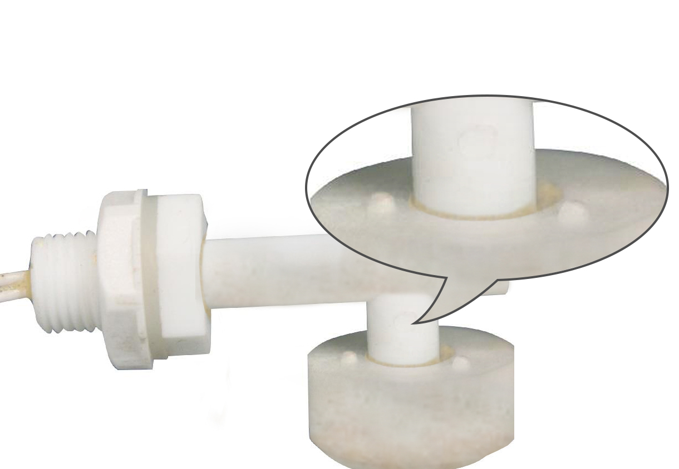我们都知道现在科技发展迅速，不创新，永远止步不前的产品都是会被淘汰的。对于浮球式的不能使用在黏稠物品、含杂质液体等，以及浮子易卡死不动作等问题，而光电式液位传感则不会有这些问题，且光电式液位传感的外观设计避免了浮球卡死、水垢积累的问题。

同时光电式水位开关的安装工艺更简单，更能节约人工成本。浮子式水位开关的液位会有很大的限制，而光电式水位开关不存在此局限。除此之外，光电式水位开关还有寿命长、稳定性强、后期维护简单的优点。

把光电式液位开关安装于机器水箱的底部，当水位降落至低位时，光电式液位开关会给出信号提示缺水状态，从而设备停止工作，会自动进入加水的状态；安装在侧面，当加水到一定的位置，光电式液位开关也会给出信号，从而设备停止加水工作，防止水满溢出。
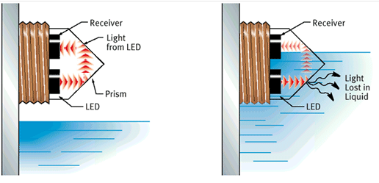
光电式液位传感器液位控制精度更高，可控制在±0.5mm之内，而浮球式液位传感器只能控制在±3mm甚至更高。且光电式液位传感器可上置、下置、侧向、斜向安装，而浮球开关只能在上、下置安装。
